福建省预算填报流程用户使用手册说明
（项目负责人使用）

使用手册介绍

编写目的
福建省社会科学规划项目经费预算在线填报手册（项目负责人用户使用）编写目的是为了提供科研创新服务管理平台的业务操作指导。在平台的系统用户应用场景使用上均有简要的说明，以便于指导用户对系统的操作和使用，使之快速掌握系统的操作。

2、适用对象
适用对象：承担立项项目的项目负责人。

注册以及登录

1、用户访问
- 系统网址：http://220.160.53.10:8010/
2、打开网址之后页面显示如图1所示，点击预算填报系统进入登录页面。如图2所示。

<图1>
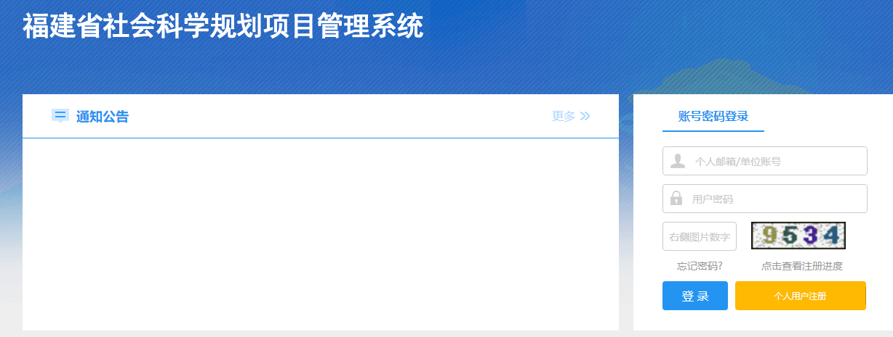
<图2>

用户注册
- 点击页面上“个人用户注册”按钮进入协议页面。在页面最下方选择“同意用户协议”。如图3所示
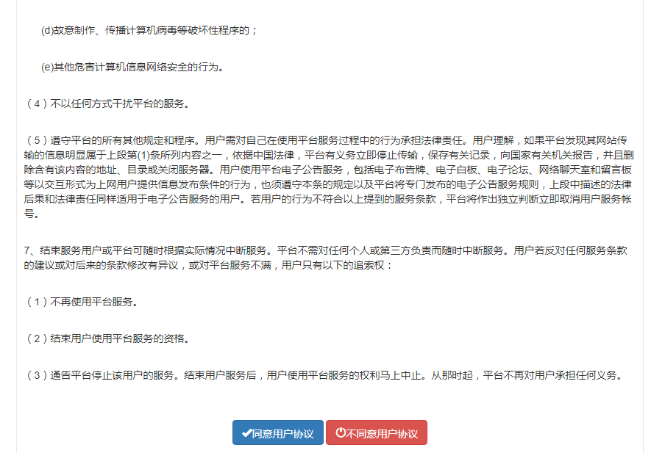
<图3>
- 同意协议之后进入个人用户注册页面，请填写个人真实信息并点击页面最下方的提交按钮进行提交。如图4所示。请注意：个人用户注册提交之后需要等待单位管理员审核通过方可进行登录。
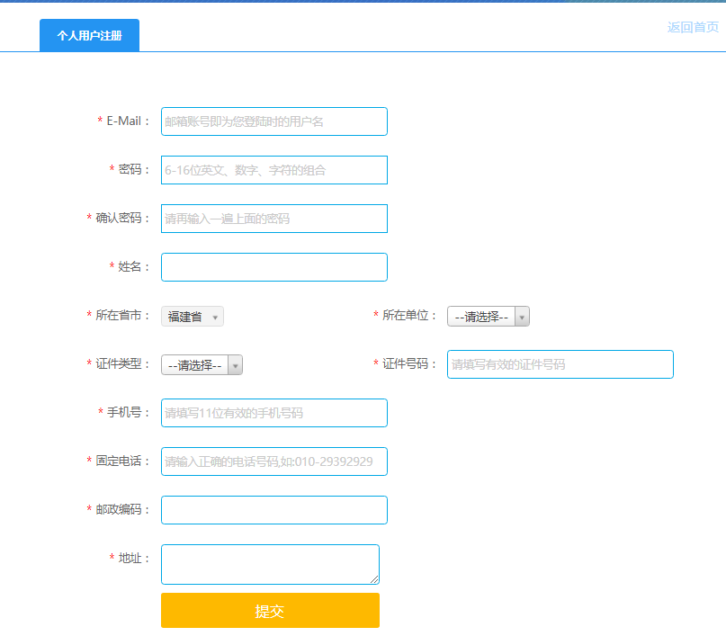
<图4>

用户登录
进入账号密码登录页面，输入“个人用户名”（此用户名为注册时填写的电子邮箱），“个人密码”（为注册时填写的密码）和“右侧数字图片”，并点击【登录】按钮。
首次进入系统，会弹出“用户信息编辑”页面，请完善个人信息，并点击右上方的【保存】按钮，完成个人用户信息编辑的操作。如图5 所示。

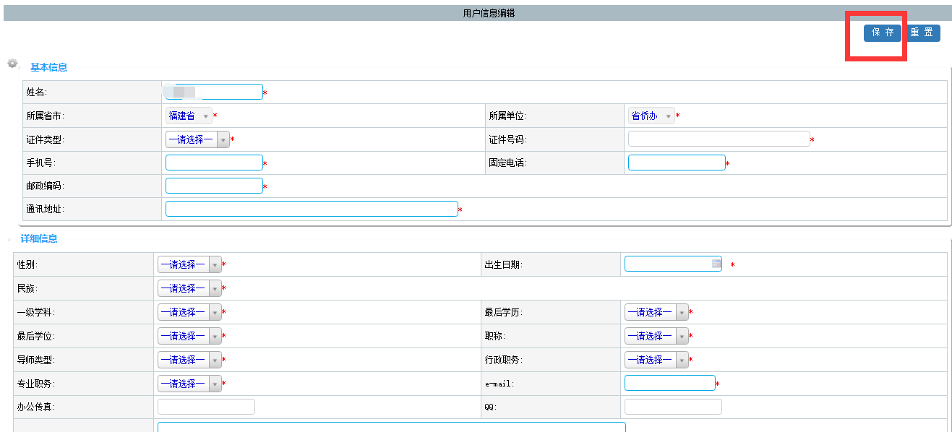
<图5>

预算填报

1、预算填报
预算填报：项目负责人填报项目预算并提交后，将由项目责任单位、省规划办进行逐级审核。规划办审核通过后，项目预算生效。
操作步骤：在要填报预算项目右侧操作栏中点击“填报预算”，进入“项目经费预算填报”页面，请您根据页面提示进行操作。
1.在我的项目->立项项目列表找到需要填写预算的项目信息。点击操作列的补全信息将项目信息补充完整，如下图所示。
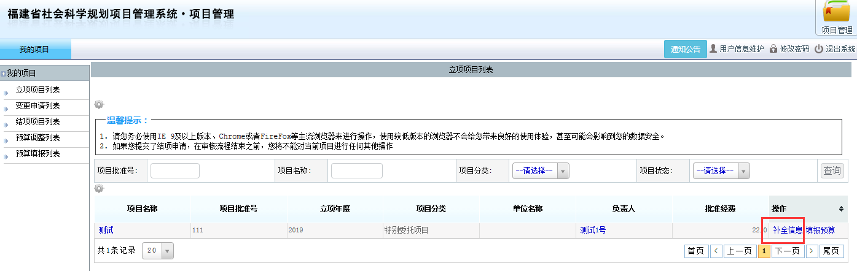
<图6>
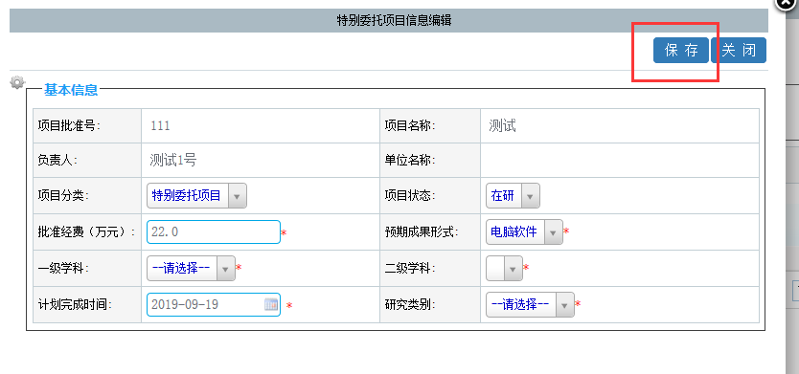
<图7>
2.信息补充完整之后点击操作列的预算填报进入信息填写页面。首先需要选
是否变更单位，如图8所示。
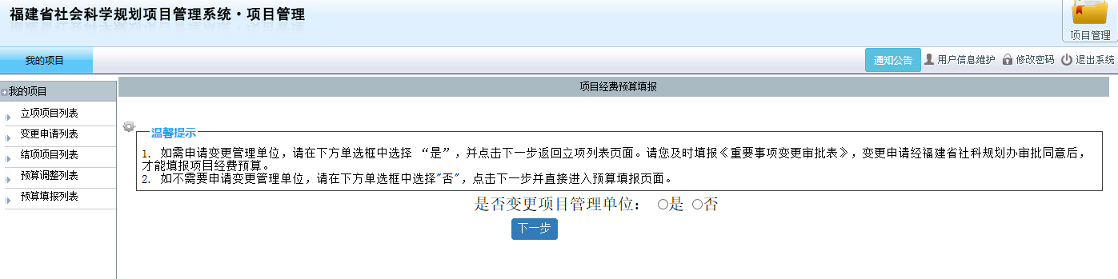
<图8>
如您选“是”，系统将暂停当前预算填报工作，并自动跳转到申请项目变更管理单位的页面，此时您需要完善变更管理单位的事项并提交。待管理单位变更的申请被最终批复通过后，再开始填报预算。
如您选“否”，则点击下一步之后会直接进入预算填报页面。请分别在“申请信息”和“外拨预算信息”页签中，填写项目预算相关信息(无外拨资金则不需要填写外拨预算信息部分)，然后点击右上方的【保存】按钮，最后在“预算填报列表”查询并找到刚填报预算的项目，并在右侧操作栏中点击“提交”的操作，完成预算填报申请。如下图所示。
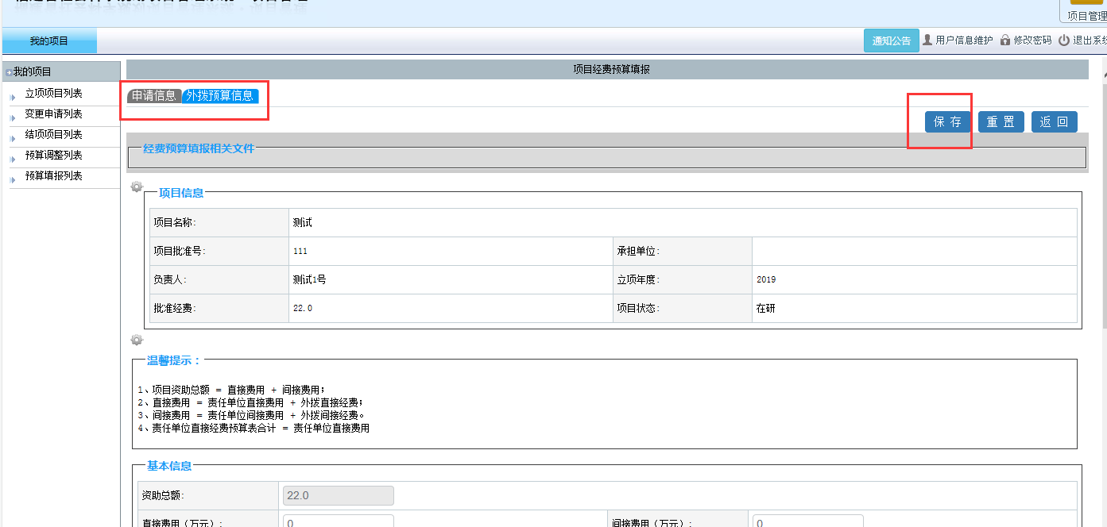
<图9>
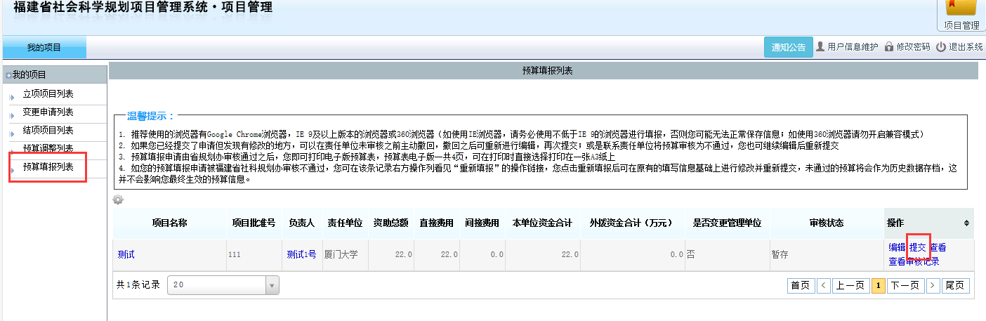
<图10>
预算填报申请经所在省规划办审核通过之后，您即可在线打印预算表（点击“打印预算表”后，程序会将您填写的预算数据更新到预算表word文档中，您可以直接打印，文档内容已经保护，无法在word中进行编辑）

2、预算修改和重新填报
- 已提交未审核之前想要修改可以点击操作列的撤回修改按钮进行继续编辑。如下图所示。
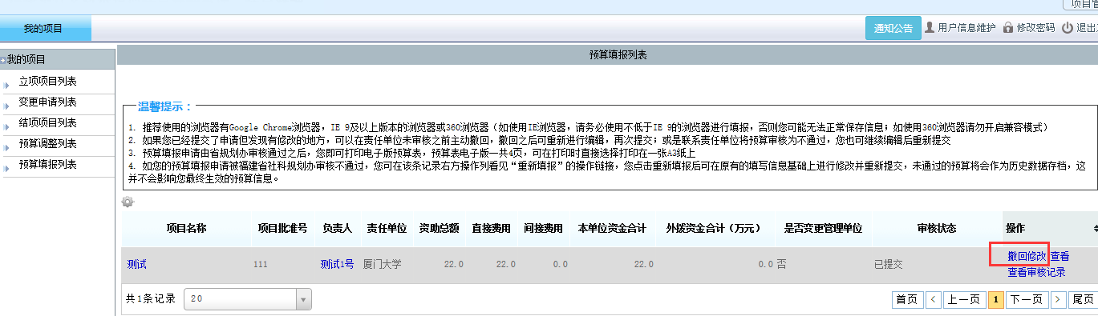
<图11>
- 责任单位或者规划办审核不通过需要点击操作列的编辑按钮修改之后再进行提交等待审核。如下图所示。
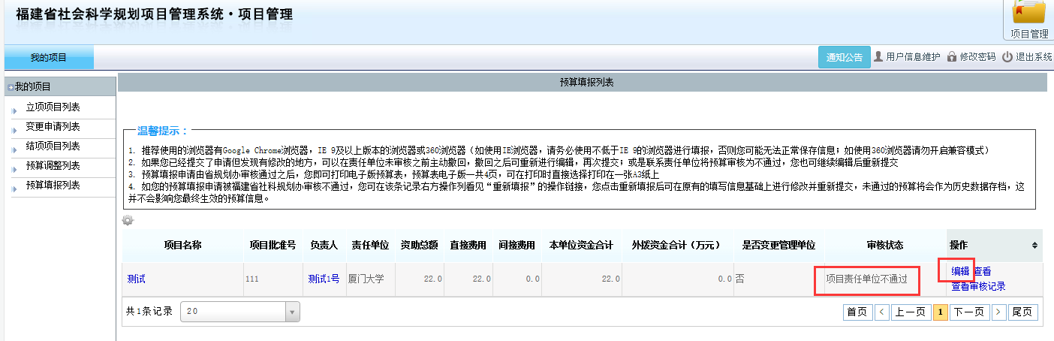
<图12>

